《ASP.NET Core Web应用开发》2024-2025期末报告

# 项目背景

随着信息技术的飞速发展，传统餐饮行业面临着转型升级的迫切需求。为了满足消费者日益增长的便捷性和个性化需求，我们决定开发一个网上点单项目。该项目旨在通过线上平台，实现顾客与餐厅的无缝对接，提供菜品浏览、在线下单、支付结算等功能，从而提升顾客的点餐体验，降低餐厅的运营成本，推动餐饮行业的数字化发展。同时，通过自动化处理订单，餐厅能降低人工成本，提升运营效率。这一创新举措将推动餐饮行业向数字化、智能化转型，满足市场发展需求。

# 需求分析

表2.1 ShopName需求介绍

|  |  |  |  |
| --- | --- | --- | --- |
| 字段名称 | 内容 | 属性 | 是否为空 |
| ShopId | 店铺 Id | int | 否 |
| ShopName | 店铺名称 | string | 否 |
| SaleNum | 月售数量 | int | 否 |
| OfferPrice | 起送价格 | decimal | 否 |
| DistributionCost | 配送费用 | decimal | 否 |
| ShopNotice | 店铺公告 | string | 否 |
| Time | 配送时间 | string | 否 |
| Welfare | 店铺福利 | string | 否 |
| ShopImgUrl | 店铺图片 | string | 否 |
| Foods | 店铺中的菜品列表 | IEnumerable<Food> | 否 |

表2.2 FoodName需求介绍

|  |  |  |  |
| --- | --- | --- | --- |
| 字段名称 | 内容 | 属性 | 是否为空 |
| FoodId | 菜品 Id | int | 否 |
| FoodName | 菜品名称 | string | 否 |
| Taste | 菜品口味 | string | 否 |
| SaleNum | 月销售量 | int | 否 |
| FoodPrice | 菜品价格 | decimal | 否 |
| FoodPic | 菜品图片 | string | 否 |
| ShopId | 店铺 Id | int | 否 |

表2.3 User需求介绍

|  |  |  |  |
| --- | --- | --- | --- |
| 字段名称 | 内容 | 属性 | 是否为空 |
| Email | 邮箱 | string | 否 |
| userName | 用户名 | string | 否 |
| passWord | 密码 | string | 否 |

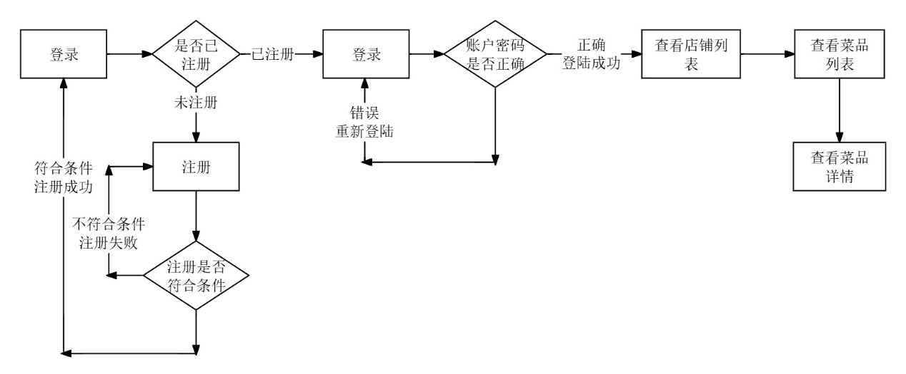

图2.1 项目流程图

# 技术框架

本网上点单项目的技术框架采用MVC模型。在前端，通过C#和ASP.NET CORE构建用户友好的界面，使用户能够方便地浏览餐厅信息、选择菜品并完成点单操作。后端则使用Visual Studio，使用ASP.NET CORE技术及其各种应用包，结合数据库（SQL Server）进行业务逻辑处理和数据存储。ASP技术能够动态生成网页内容，并通过服务器端脚本处理用户请求和响应。在数据库层，设计合理的数据库结构和关系模型，以存储餐厅、菜品、用户等实体及其属性信息。

1. MVC模型介绍

MVC（Model-View-Controller）是一种软件设计模式，它通过将应用程序的逻辑、数据和表示层分离来提高应用程序的可维护性和可扩展性。在MVC模式中，应用程序被分为三个核心部分：

模型（Model）：模型是应用程序中处理数据逻辑的部分。它通常负责在数据库中存储、检索和管理数据。

视图（View）：视图是应用程序中用户界面（UI）的部分，它负责数据的展示。在MVC中，视图通常是由HTML、CSS和JavaScript等前端技术构建的。

控制器（Controller）：控制器负责处理用户的输入（如HTTP请求），根据用户的请求从模型中获取数据，并将数据传递给视图进行展示。控制器还负责响应用户的操作，比如更新模型的状态或重定向到另一个视图。

1. C#语言介绍

C#是一种由微软开发的强类型、面向对象的编程语言，它特别适用于构建跨平台的应用程序。C# 继承了 C 和 C++ 的强大功能，同时去除了它们的复杂性，并添加了类似 Java 的编程范式，如内存管理、类型安全以及异常处理等。C# 主要用于开发桌面应用程序、Web 应用程序、移动应用程序、游戏、分布式系统和服务等。C# 的语法简单明了，且具备强大的类库和工具集支持，使得开发者能够更快速地编写高效且安全的代码。同时，C# 与 Microsoft 的 .NET 框架紧密集成，提供了丰富的 API 和框架功能，极大地简化了应用程序的开发过程。

1. ASP.NET CORE介绍

ASP.NET CORE 是一个跨平台的、高性能的、开源的框架，用于构建现代化、云就绪的 Web 应用程序。它基于 .NET CORE，能够运行在 Windows、Linux 和 macOS 等操作系统上。ASP.NET CORE 提供了简洁、一致的 API 设计，支持模型-视图-控制器（MVC）模式，并整合了 WebSockets、SignalR 等实时通信功能。此外，ASP.NET CORE 还内置了依赖注入、日志记录、配置管理、数据保护等现代 Web 开发所需的核心功能。由于其轻量级和模块化设计，ASP.NET CORE 非常适合构建微服务、RESTful API 和单页面应用程序（SPA）等现代 Web 架构。ASP.NET CORE 还与多种前端框架（如 Angular、React、Vue.js）和后端数据库（如 SQL Server、MySQL、PostgreSQL）无缝集成，为开发者提供了极大的灵活性和选择空间。

1. SQL Server数据库介绍

SQL Server 是 Microsoft 开发的一款关系型数据库管理系统（RDBMS），用于存储、检索、管理和保护数据。它提供了强大的数据引擎，支持结构化查询语言（SQL）来查询、更新和管理关系型数据库中的数据。SQL Server 广泛应用于各种规模的企业级应用程序中，从简单的数据存储到复杂的分析、报表和数据仓库解决方案。除了核心数据库功能外，SQL Server 还提供了集成服务、数据挖掘工具、报表服务等功能，以支持数据分析和业务智能需求。

# 项目实现

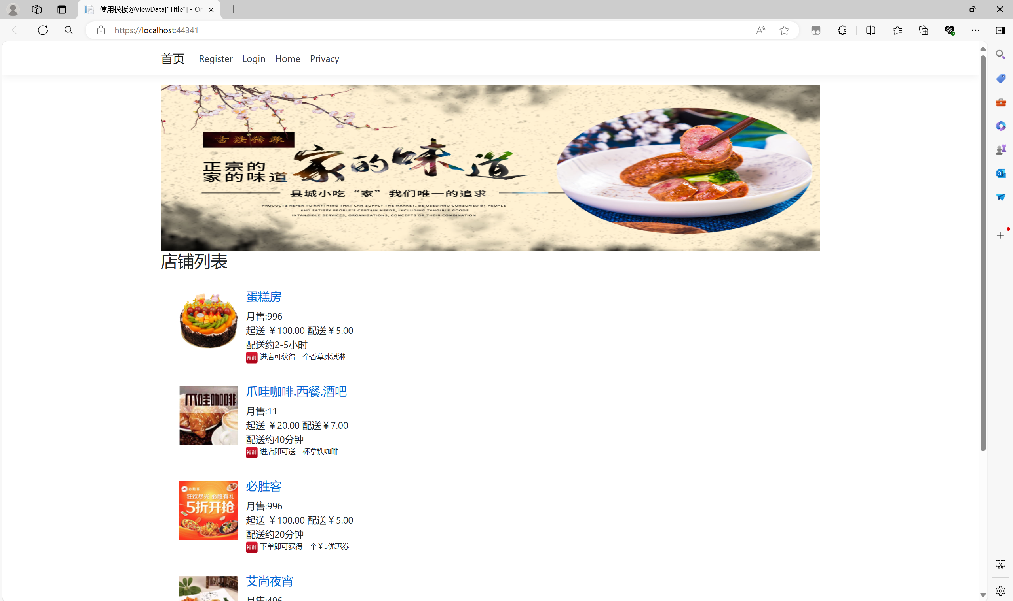

图4.1 项目首页

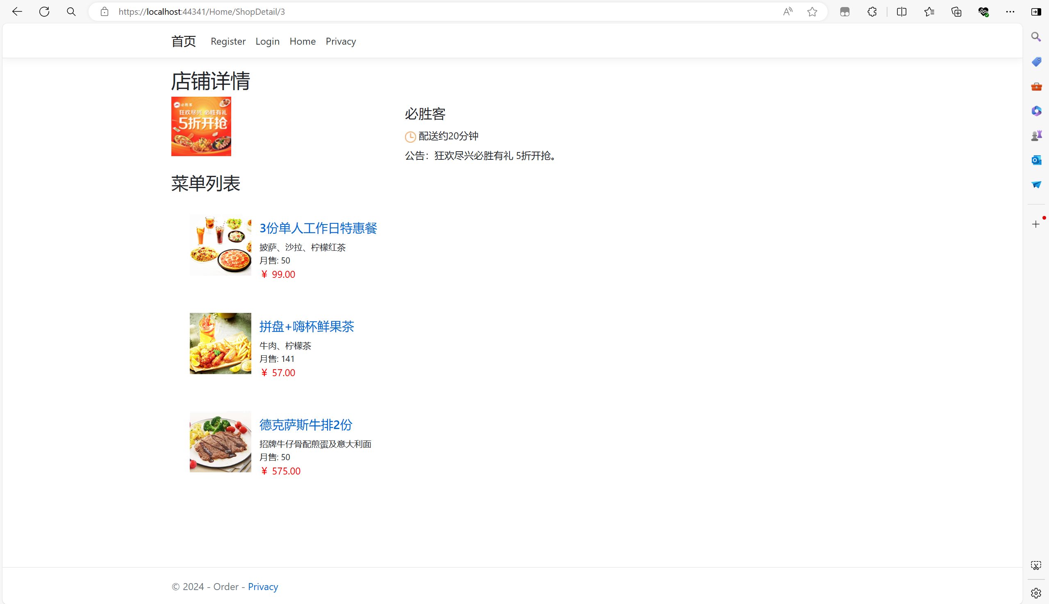

图4.2 店铺详情列表

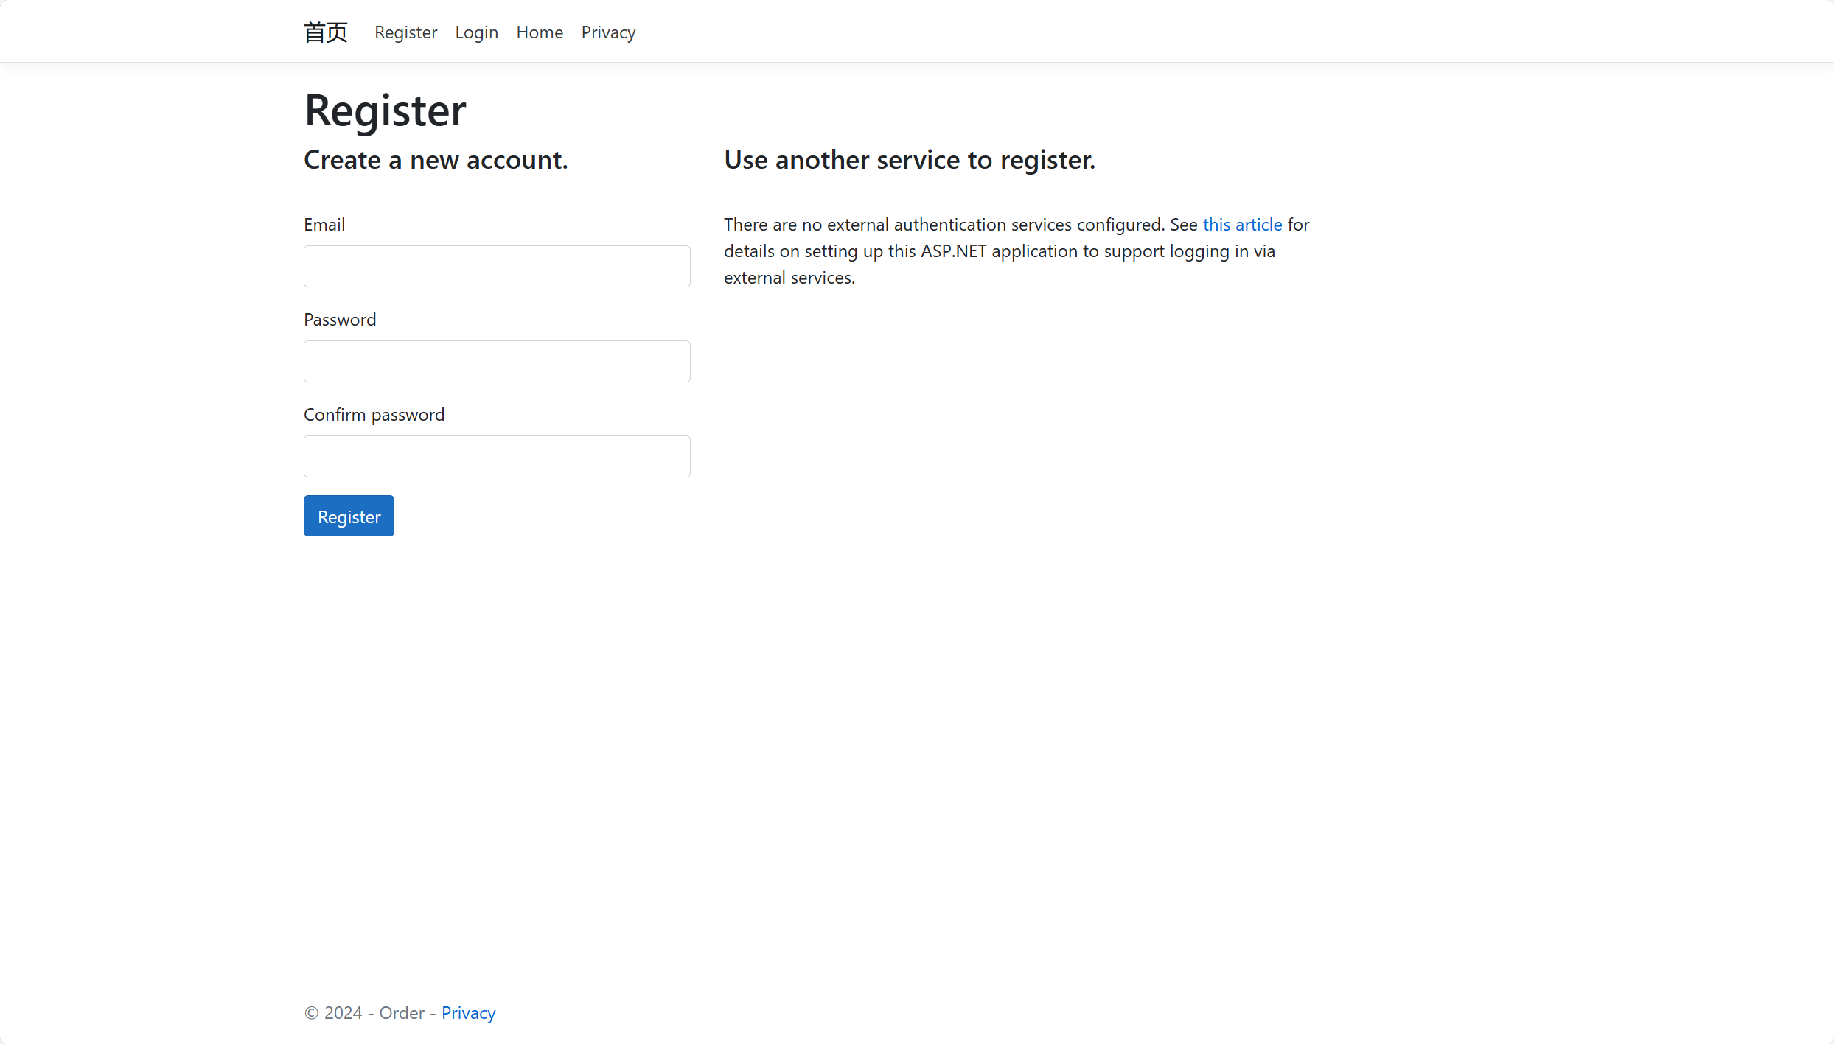

图4.3 注册界面

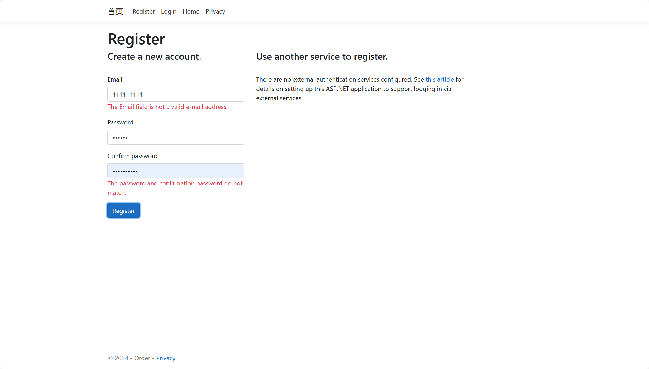

图4.4 注册时邮箱需符合格式，密码至少包含一个大写字母与一个小写字母与一个数字与一个字符，长度不小于6

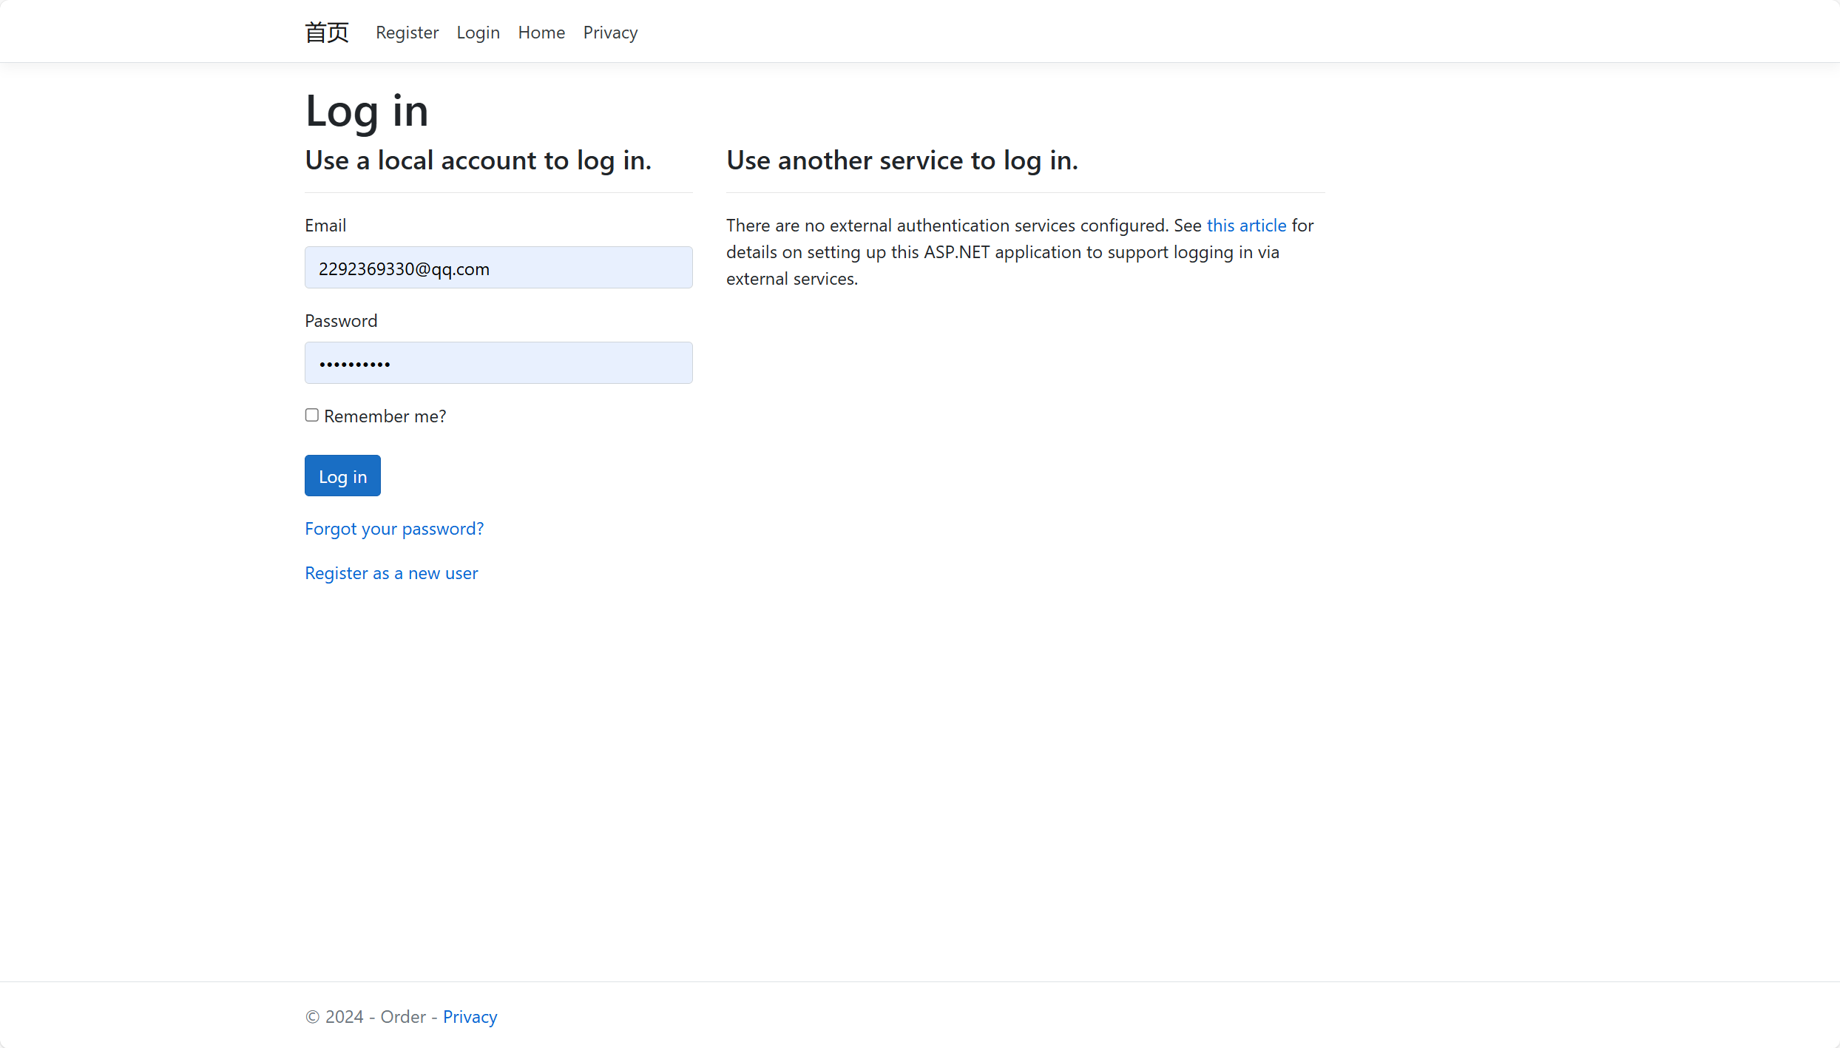

图4.5 登录界面

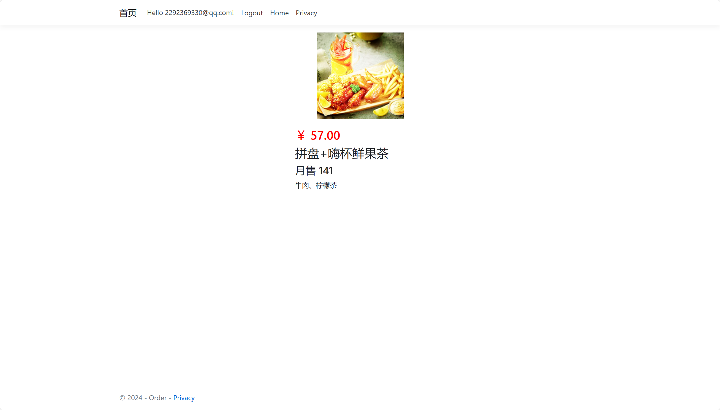

图4.6 菜品详情页

# 5.总结

本次ASP网上点单项目成功实现了在线点餐、订单处理与管理的功能，优化了用户体验，提高了餐厅运营效率。通过ASP技术，我们构建了稳定、易用的系统，有效解决了传统点餐流程中的繁琐问题。项目成果显著，得到了用户的高度认可。